兵庫県立大学では下記の説明会を開催します

主催：兵庫県立大学、共催：兵庫県立大学生協
1.全学対象「合同企業等説明会」
★参加予定231企業・団体
対象：全学部(研究科) 2019年3月卒業・修了予定者
2018年3月6日（火）10:00～17:00
会場：神戸国際展示場3号館（ポートアイランド）
神戸市中央区港島中町6-11-1 ポートライナー市民広場駅下車すぐ

２.各キャンパス「合同企業説明会」
対象者：全学部（研究科）2019年3月卒業・修了予定者
①神戸商科キャンパス 教育棟・大学会館
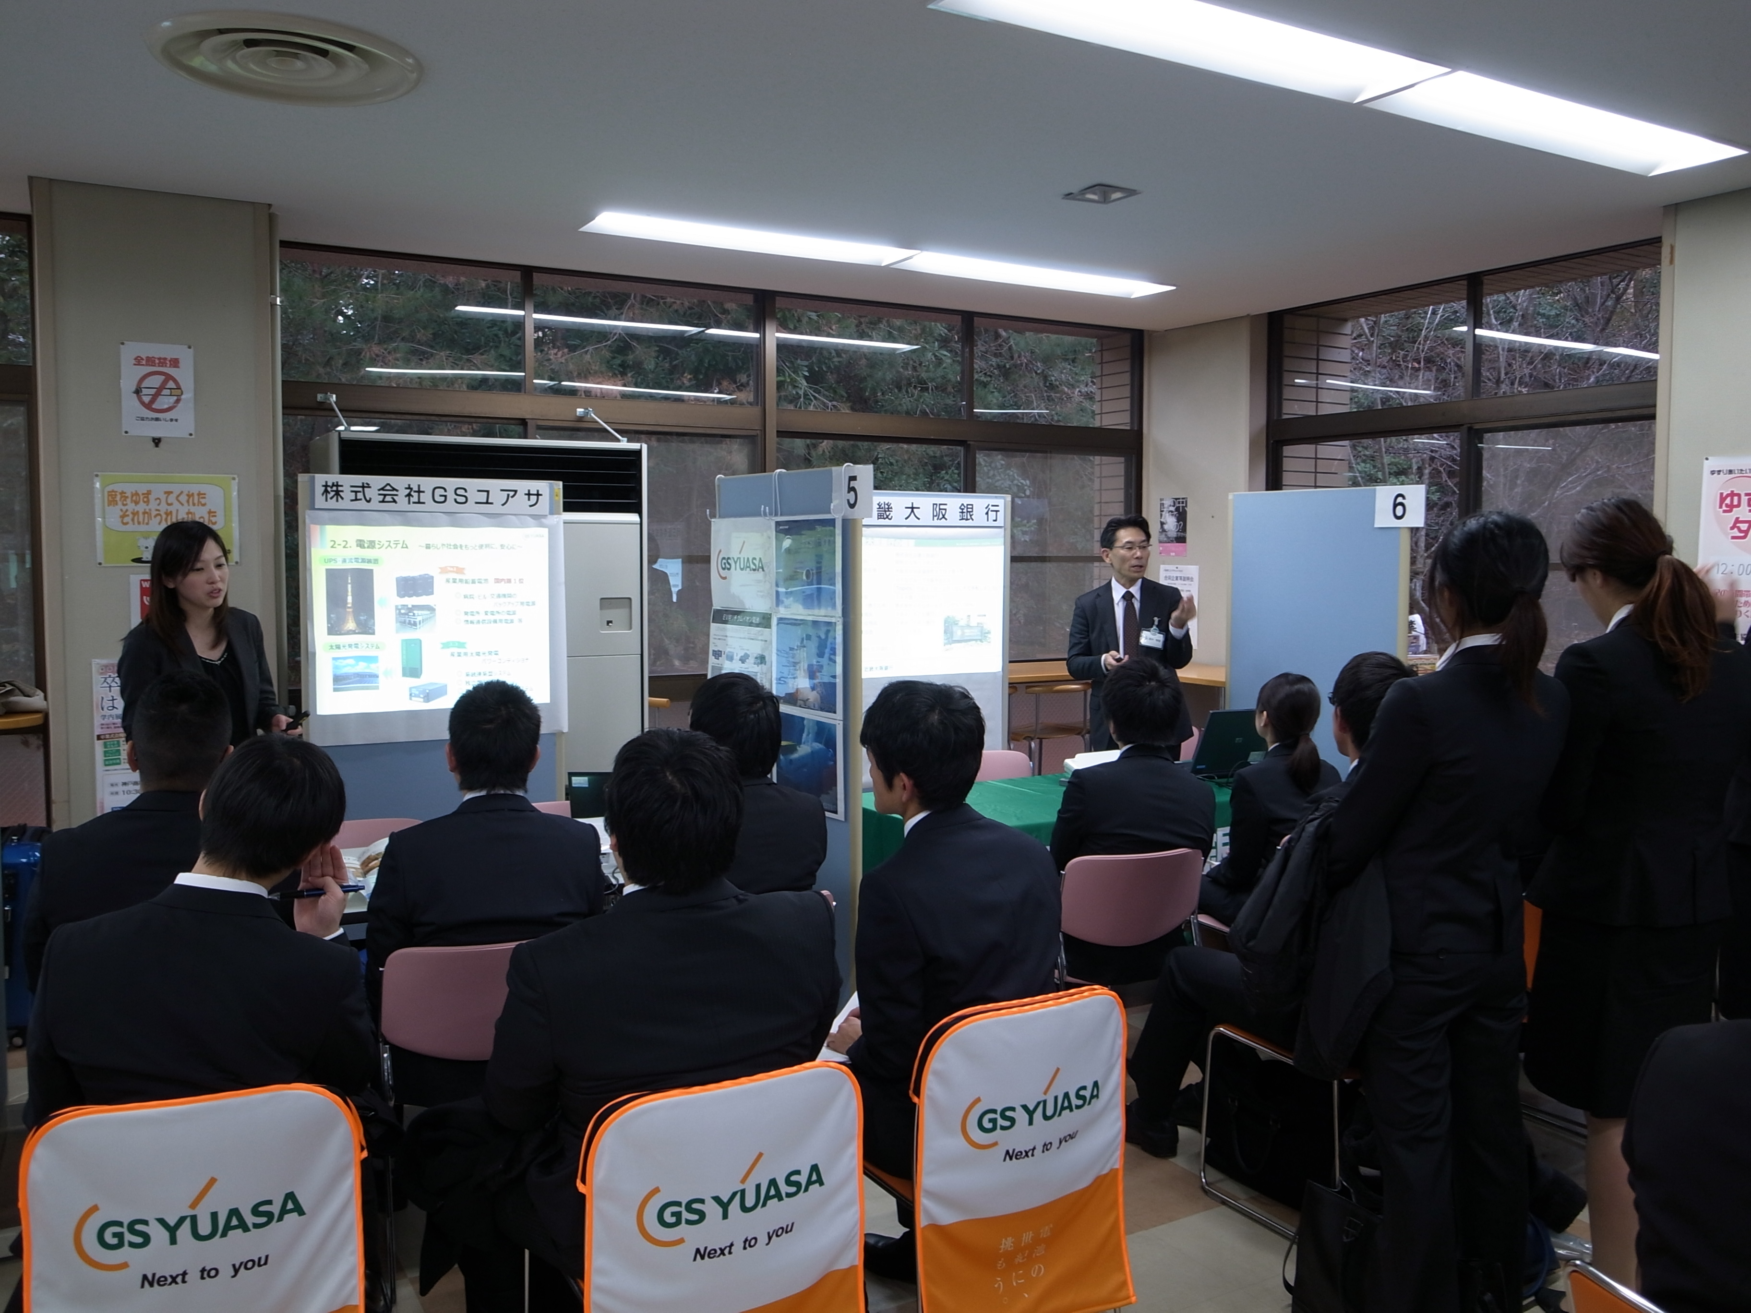
2018年3月7日（水）、8日（木）、9日（金）
★参加予定９５企業・団体
講義室形式：12:30～14:20 教育棟 （※3月7日のみ）
ブース形式：15:00～17:00 大学会館 ※全日程共通
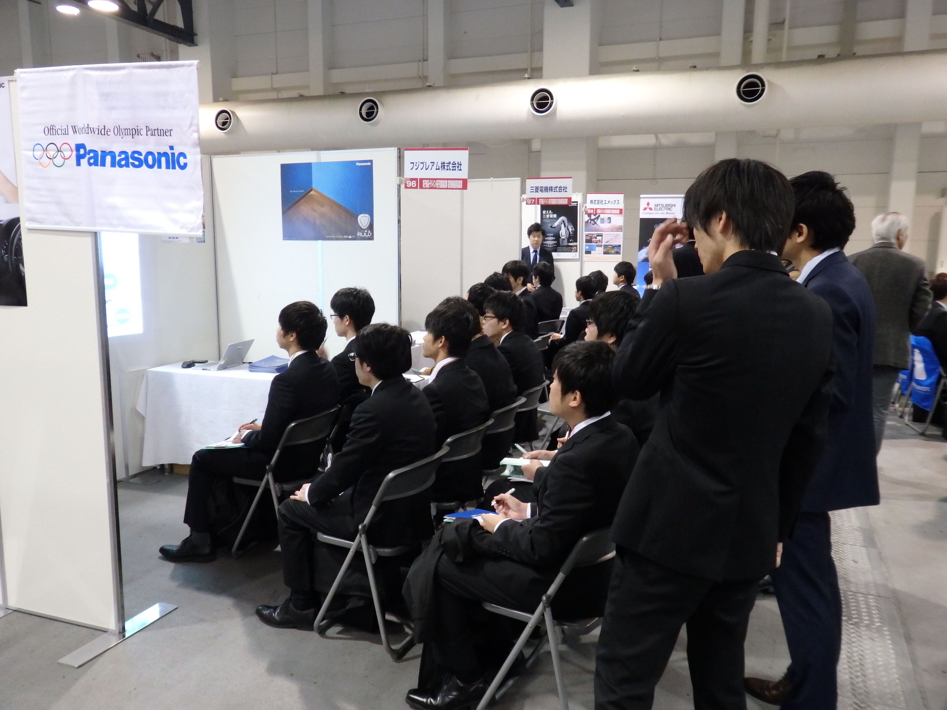
②姫路工学キャンパス 工学キャンパス体育館
★参加予定252企業・団体
2018年3月1日（木）、2日（金）、3日（土）
13:00～17:00 ※全日程共通

※上記日程・参加企業団体数は、変更となる場合がございます。
※参加企業・団体プロフィール等の詳細は大学生協ホームページをご覧ください。
http://www.uhcoop.jp/
お問い合わせ：兵庫県立大学生活協同組合 企業説明会事務局へ大江まで ℡：078-795-0939

